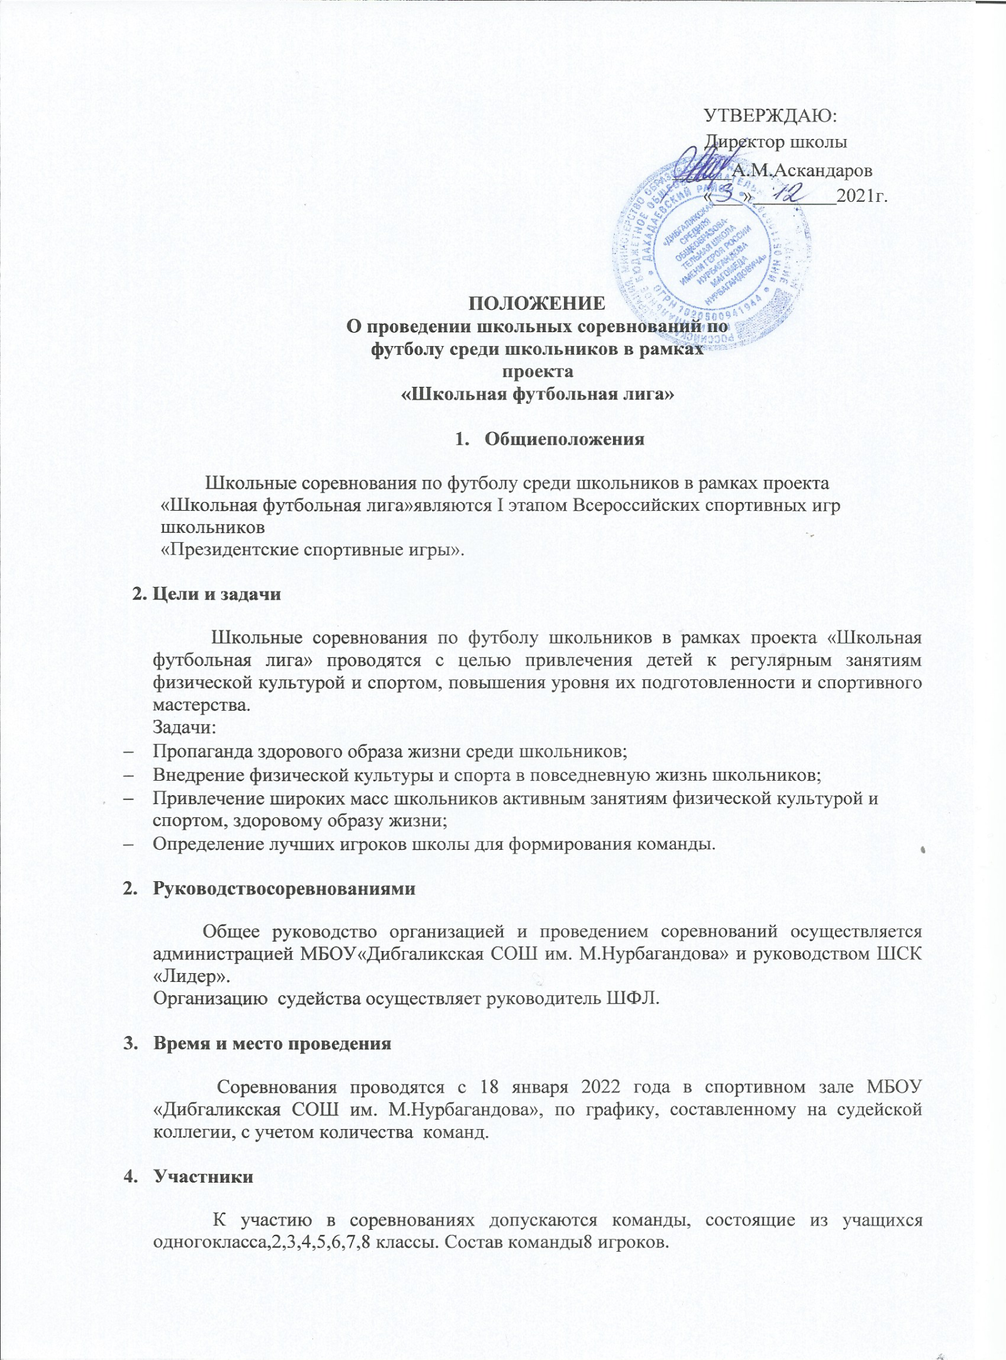

Соревнования командные, проводятся по упрощенным правилам игры в мини-футбол.

Условияпроведениясоревнований.

Команда должна иметь спортивную форму с номерами.

6. Упрощенные правила игры в мини-футбол:
- Игра состоит из2 таймов по15;
- Впротокол матча вносятся фамилии 8 человек из общей заявки;
- В игре принимают участие две команды, каждая из которых состоит из 5 игроков, включая вратаря;
- Количество замен в ходе матча не ограниченно:
- бросок от ворот выполняется вратарем защищающейся команды из любой точки штрафной площади. Гол не должен быть засчитан, если мяч забит непосредственно броском от ворот;
- ввод мяча из-за боковой линии назначается, когда мяч выйдет из игры за пределы боковой линии;
- пенальти пробивается с расстояния 6-тиметров;
- угловой удар выполняется из углового сектора;
- за касание мяча руками от своего игрока вратарь наказывается свободным ударом, который пробивается с 6-метрового расстояния;
в случае удаления одного из игроков, команда играет в меньшинстве 2 минуты;
- при выполнении начального, штрафного, углового и свободного ударов, ввода мяча из аута, игроки противоположной команды должны находиться на расстоянии не менее 5-ти метров.
Победитель соревнований определяется по наибольшему количеству набранных очков (победа–3очка, ничья–1очко, поражение–0очков).
В случае равенства очков у двух и более команд, преимущество получает команда, имеющая:
- наибольшее количество побед во всех встречах;
- лучший результат в играх между собой (количество очков, количество побед, разность забитых и пропущенных мячей);
- лучшую разность забитых и пропущенных мячей во всех встречах;
- наибольшее количество забитых мячей во всех играх;
- по жребию;
- при проведении стыковых игр, в случае ничейного результата, победитель определяется в серии после матчевых пенальти. Каждая команда производит по 3 удара с 6-ти метровой отметки.

7.Заявки на участие

Заявку, заверенную врачом, подписью классного руководителя представляют на заседание главной судейской коллегии.
О сроке и месте проведения заседания главной судейской коллегии с представителями команд будет сообщено дополнительно.

8.Награждение

Команды, занявшие І, ІІ, ІІІ место, награждаются грамотами.

